Matchklocka- Poolspel (grön)
På grön nivå kan man spela;
3 vs 3 utan målvakt och då spelar man 2x12 min, paus 5 min eller
3 vs 3 med målvakt och då spelar man 16x 2 min, paus 5 min
  - Snabbmanual
Innan match | 1 | Koppla in matchklockans spänningssladd (svart) på andra sidan planen i ett skåp i väggen under matchklockan.  Koppla in spänningssladd vid sekretariatet. Utvisningsdosan behövs inte kopplas in. | 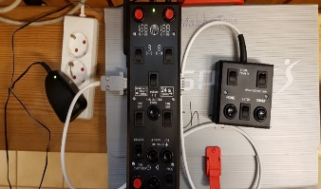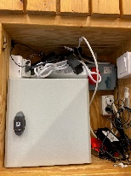
 | 2 | Starta genom att trycka på [ON/OFF] | 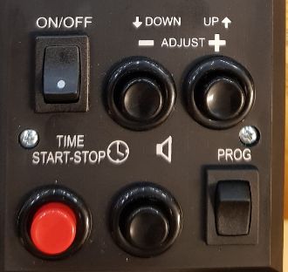  OBS! 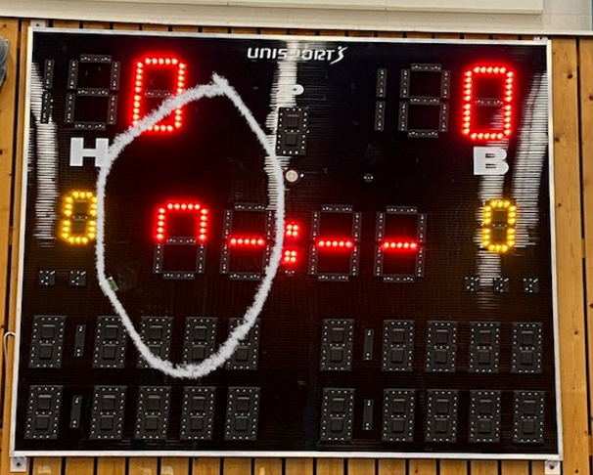  För att klockan ska räkna uppåt måste tavlan se ut såhär. Justera med adjust-knappen.
 | 3 | Tryck på [+] (ADJUST)
 | 4 | Tryck på [PROG] (används för att bekräfta)
 | 5 | Tryck på [+] (ADJUST) tills tiden står på 12 min (3 vs 3 utan målvakt) alternativt 16 min (3 vs 3 med målvakt.)
 | 6 | [PROG]
 | 7 | [PROG]
 | 8 | [PROG]
 | 9 | [PROG]
 | 10 | Tryck på [Period] så det visar 1 på tavlan | 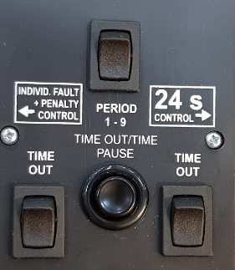
 |  | Klart för matchstart
Match | 1 | Starta och stoppa tiden med knappen  Knappen för ljudsignal
 | 2 | Stanna tiden efter 90 s (01:30) och tryck  samtidigt på ljudsignalen.
 | 3 | När spelarna är på plats trycker man på  ljudsignalen och startar igång tiden igen.
 | 4 | När klockan står på 03:00, 04:30, 06:00, 07:30, 09:00, 10:30 och 12:00 upprepar man ovanstående
 | 5 | När perioden är slut ljuder klockan automatiskt. Tryck period (se ovan) så det visar 2 på tavlan
 | 6 | Tryck time out/time paus (rund knapp) så börjar paustiden att ticka uppåt. (5 min). När pausen är klar, tryck på samma knapp så stannar tiden.
 | 7 | [PROG]
 | 8 | [PROG] | 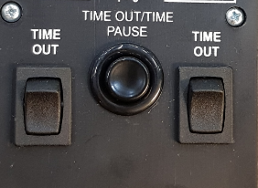
 | 9 | [PROG]  Klart för ny period. | OBS! När tiden går lyser en grön lampa på tavlan.
 |  | Man kan justera sekunder om man glömt att stänga av klockan och domaren tycker man ska lägga till tid.  När klockan är stoppad, tryck på – ADJUST +, dra bort med –, lägg till med + | Vänd!
Utvisning | 1 | Tryck på HOME eller GUEST
 | 2 | Tryck 2 ggr till på samma knapp (visar 02:00 på tavlan, vill man ha 04:00 så fortsätt tryck)
 | 3 | Tryck [ENTER]
 | 4 | [ENTER]
 | 5 | [ENTER]
 | 6 | HOME eller GUEST tills rätt nr visas (Tiotal)
 | 7 | [ENTER]
 | 8 | HOME eller GUEST tills rätt nr visas (Ental)
Sedan sköts tiden med ordinarie klocka

Om du vill ändra/ta bort utvisning på klockan tryck då RESET/CORRECTION. Utvisningstiden börjar då blinka på tavlan. Tryck då ENTER och utvisningen försvinner. Gör sedan en ny utvisning enligt ovan.
Timeout | 1 | Stanna tiden
 | 2 | OBS! först när timeouten ska starta:  Tryck på Timeout på resp. HOME / GUEST  Tiden räknar ner direkt
 | 3 | Tutan ljuder efter 30 sekunder

